COLEGIO SEMINARIO MENOR

DE NUESTRA SEÑORA DEL ROSARIO

*Caminamos con Calidad y Excelencia*



|  |  |  |  |  |  |  |  |  |
| --- | --- | --- | --- | --- | --- | --- | --- | --- |
| GPE | Área | | Docente | Grado | Tiempo | | Período | No. Guía |
| 015 | Tecnología e Informática | | Julián Andrés Riátiva | UNDECIMO | 1 bloque | | 2 | 3 |
| Tema: | | Realizar un contador web con HTML, CSS Y JAVASCRIPT con comentarios. | | | | | | |
| Nombre: | |  | | Fecha: | |  | | |
| Indicadores de Logro: | | Realiza un sitio web utilizando HTML, CSS Y JAVASCRIPT en su funcionamiento. | | | | | | |

**Taller**

1. Crear una calculadora sencilla utilizando los anteriores lenguajes.

## Después de realizado este ejercicio que es en parejas, deberás enviar el archivo a tu profesor al correo [julian.riativa@colsemenormanizales.edu.co](mailto:julian.riativa@colsemenormanizales.edu.co)

1. Recuerda que debes variar los estilos para que tu calculadora quede distinta a las de los demás.

**Sigue las siguientes instrucciones para realizar el sitio web planteado.**



**contador**

**1 -** Crea una carpeta en el escritorio de tu computador

con el nombre “contador”.



**Index2.html**

**script.js**

**styles.css**

**2 -** Abre el programa Visual Studio Code

**3 –** Dentro de la carpeta y con ayuda del software “Visual Studio Code”,

deberás crear 3 archivos con los siguientes nombres.

**4 -** Dentro de cada archivo va una programación distinta. Así que empezaremos con la programación que debe ir en el archivo “index.html”

**Index2.html**

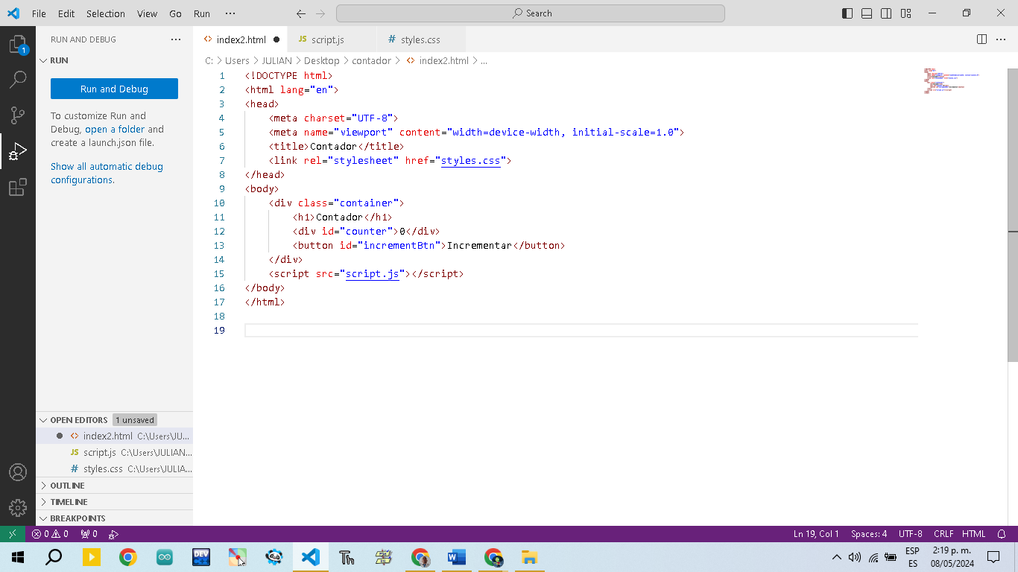

**styles.css**

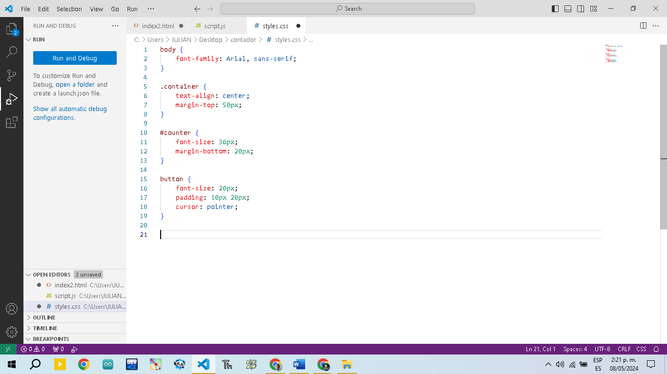

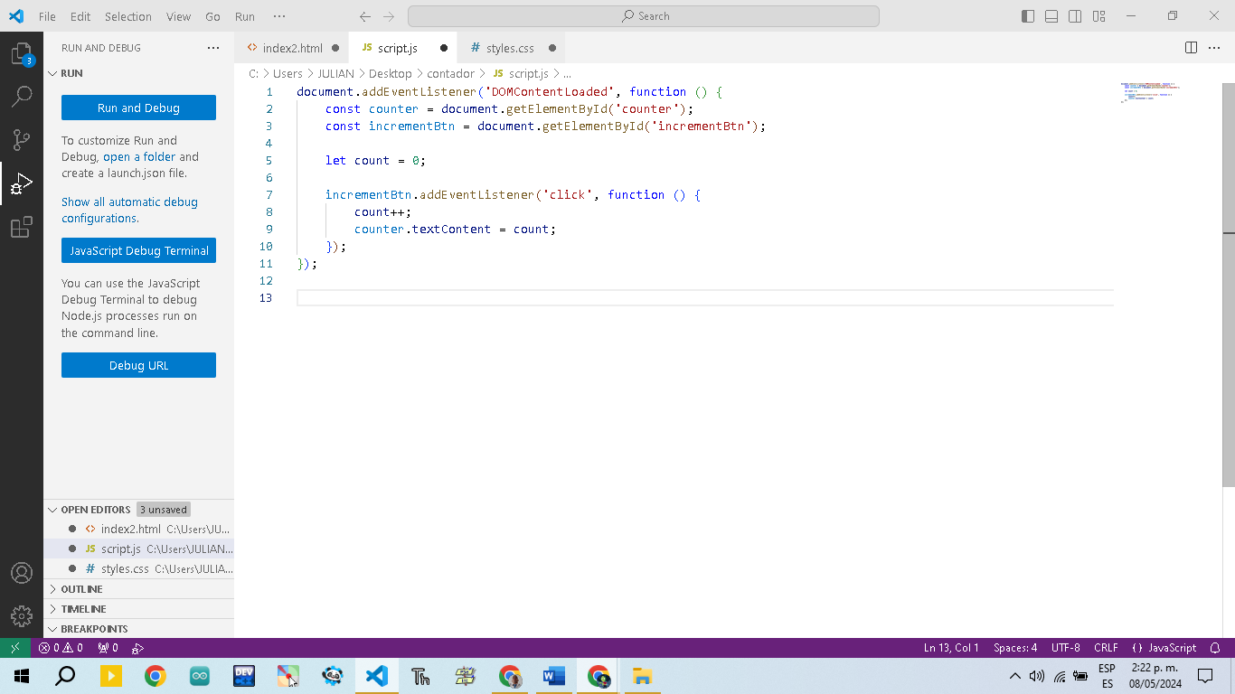**script.js**

**5.** El ejercicio deberá quedar funcionando de la siguiente manera

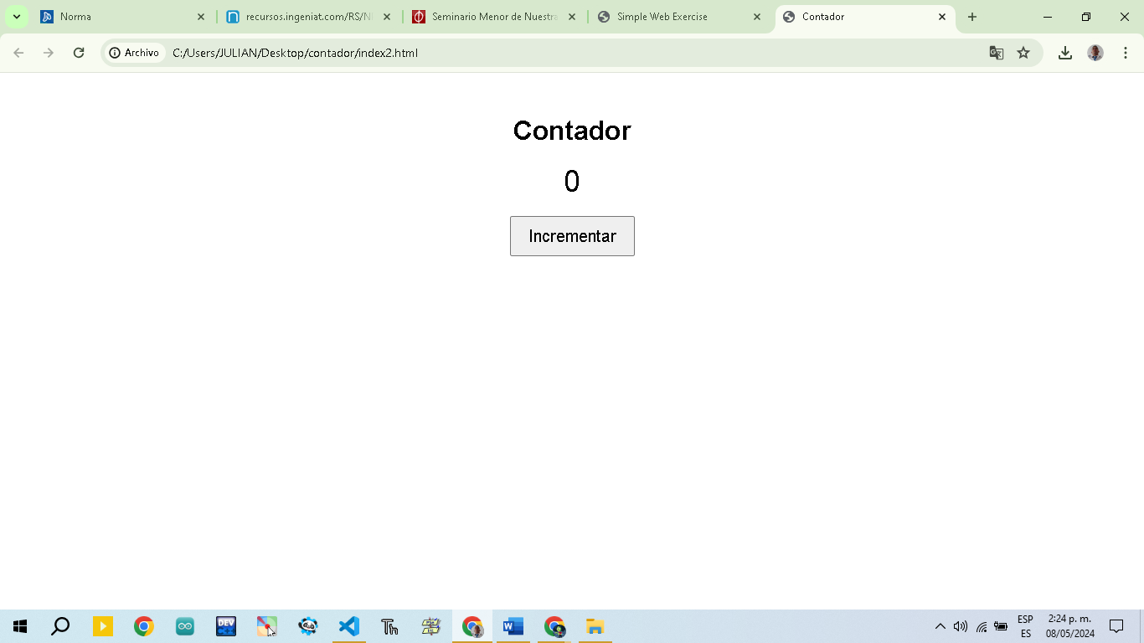

**Código anterior comentado línea por línea para la comprensión del mismo**

